COLLOQUE INTERNATIONAL

La naturalité en mouvement : Environnement et usages récréatifs de la nature
20, 21, 22 mars 2013 – Le Pradel – 07170 Mirabel

FORMULAIRE D’INSCRIPTION pour les personnes invitées

COORDONNEES

Madame Monsieur

Clôture des inscriptions :
Dimanche 10 Mars 2013
NOM : PRENOM :

Organisation de rattachement :

Adresse email :

Adresse Postale :
N° et voie :
Code postal :
Pays :

FORMULE - FRAIS D’INSCRIPTION ET DE RESTAURATION

Je m’inscris en tant que :

intervenant invité O euros

J’adhère à l’association Sportsnature.org à l’occasion du colloque :

Souhaite adhérer au réseau sportsnature.org 10 euros
(Ce qui donne droit au tarif « adhérent à l’association sportsnature.org » ci-dessus)

Je serai présent le(s) jour(s) suivant(s) :

Mercredi 20 mars Après-midi

Jeudi 21 mars Matin Jeudi 21 mars Après-midi

Vendredi 22 mars Matin Vendredi 22 mars Après midi

Restauration gratuite

Mercredi soir Jeudi midi

Jeudi soir Vendredi midi

Transport

Mode de déplacement

Voiture Train

Pour le train, doit-on réserver votre billet ?
Horaire :
Réduction :

Hébergement sur place : une nuit deux nuits trois nuits

Pour le remboursement des frais, contacter Brice Julien, Brice JULIEN Cermosem/sportsnature.org
Domaine Olivier de Serres – Le Pradel, 07170 MIRABEL ; Tel : 04.75.36.30.54
Port : 06.22.58.47.09 ; Courriel : naturalite.cermosem@gmail.com

Remarques et demandes particulières

Formulaire à retourner à
naturalite.cermosem@gmail.com
Ou
« Colloque naturalité »
CERMOSEM
Le Pradel,
07170 Mirabel

HEBERGEMENTS POSSIBLES AUX ENVIRONS DU CERMOSEM (Tarifs indicatifs)

VILLENEUVE de BERG se situe à 5 Kms
ST GERMAIN à 10 Kms
AUBENAS se situe à 20 Kms du Domaine (25 minutes en voiture)
LAVILLEDIEU est à 10 Kms (10 minutes)

HOTELS
IBIS
Tarif pour 1 personne : 73 € la nuit + 9 € petit déjeuner
Route de Montélimar 07200 AUBENAS
Tél : 04-75-35-44-45

ETAP HOTEL
Tarif pour 1 personne : 45 € la nuit + 5,95 € petit déjeuner
Tarif pour 2 personnes : 45 € la nuit + 5,95€/personne€ de petit déjeuner
Route de Montélimar 07200 AUBENAS
Tél : 08-92-68-06-72

HOTEL DE PONSON
Tarif pour 1 personne : 35 € + 5 € petit déjeuner
Tarif pour 2 personnes : 40 € la nuit + 5 € petit déjeuner
Chemin de Ponson 07200 AUBENAS
Tél : 04-75-35-92-98

Le MAS DE MON PERE
Tarif pour 1 personne : 62 € la nuit + 9€ petit déjeuner
Tarif pour 2 personnes : 71 € la nuit ou + 9 €/personne de petit déjeuner
RN 102 07580 SAINT JEAN LE CENTENIER
Tél : 04-75-36-71-23

LES PERSEDES
Tarif pour 1 personne (petit déjeuner compris) : 50 € la nuit
Tarif pour 2 personnes (petit déjeuner compris) : 70 € la nuit
07170 LAVILLEDIEU
Tél : 04-75-94-88-08

CHAMBRES D’HOTES
M. TARDIEU
Tarif pour 2 personnes (petit déjeuner compris) : 45 €/nuit + 11€ par personne supplémentaire
07170 ST GERMAIN
Tél : 04-75-37-70-60

AUBERGE DE LAUDUN
Tarif pour 1 personne (petit déjeuner compris) : 52 € la nuit
Tarif pour 2 personnes (petit déjeuner compris) : 58 € la nuit
Le Petit Tournon 07170 VILLENEUVE DE BERG
Tél : 04-75-94-75-63

CAMPING
Camping des Arches
Chalet 4 places (50€) ; Chalet 7 places (90€)
07580 St Jean le Centenier
Tél : 04-75-36-75-19

Plan d’accès :

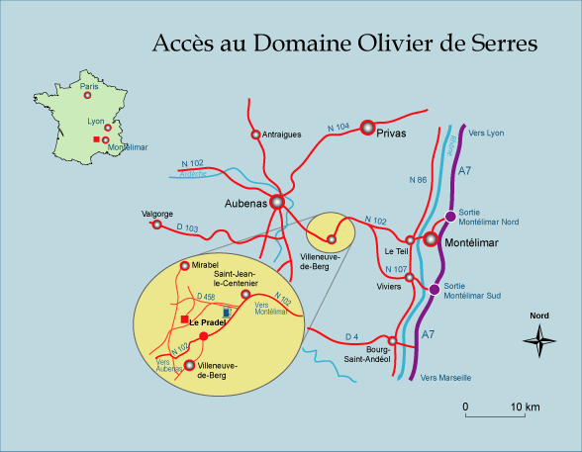

Le CERMOSEM est situé dans le département de l’Ardèche (Région Rhône-Alpes),

à 19 km d’Aubenas, 45 km de Privas et 28 km de Montélimar.

Accès par la route
Depuis Lyon, Grenoble ou Valence par l’autoroute A7, sortie Montélimar Nord, puis RN 7 jusqu’à Montélimar. Suivre la direction Le Teil-Aubenas. Au Teil, suivre RN 102, direction Aubenas, jusqu’à Saint-Jean-le-Centenier, puis sur la droite prendre la direction Mirabel-Le Pradel.
Depuis Montpellier, par l’autoroute A7, sortie Montélimar-Sud, prendre direction Viviers puis la D 107 direction Aubenas-Villeneuve-de-Berg ; suivre la RN 102 jusqu’à Saint-Jean-le-Centenier puis sur la droite direction Mirabel – Le Pradel.

Accès par le train
Arrêt du train en gare de Montélimar ou de Valence.
Ligne de bus entre Montélimar et Aubenas, avec un arrêt à Saint-Jean-le-Centenier et/ou Villeneuve-de-Berg.

Contact du secrétariat technique du colloque
Brice JULIEN Cermosem/sportsnature.org
Domaine Olivier de Serres – Le Pradel
07170 MIRABEL
Tel : 04.75.36.30.54
Port : 06.22.58.47.09
Courriel : naturalite.cermosem@gmail.com

